1、搭建maven、nexus、以及数据库的安装。suse

which java 可以看到java目录

**nexus 服务器必须要能上网**

nexus安装

1、创建目录，并下载nexus安装包

     cd /home

     mkdir nexus

     cd nuxus

     wget <http://download.sonatype.com/nexus/oss/nexus-2.9.2-bundle.tar.gz>

2、解压安装包

tar -xzvf nexus-2.9.2-bundle.tar.gz

C:\Users\lgmadmin\AppData\Local\Temp\enhtmlclip\Image.png

ln -s nexus-2.9.2-01 nexus ---此处操作是建立个超链接（可以理解为建立了个快捷方式）

3、安装nexus

./bin/nexus start

执行后报错，如下图

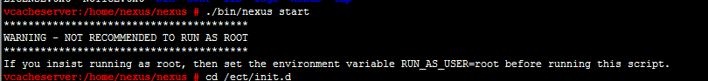

cd bin

vi nexus 将 RUN_AS_USER参数设置成root

RUN_AS_USER=root

其他报错（网上找的，我安装的时候没出现这个问题，这里仅供参考）

./nexus start

查看日志 报错

cannot restore segment prot after reloc: Permission denied

修改

/etc/selinux/config

SELINUX=enforcing

改成

 SELINUX=disabled

chcon -t texrel_shlib_t /root/nexus-2.7.2-03/bin/jsw/lib/libwrapper-linux-x86-32.so

4.执行 ./bin/nexus start 后，如下图所示，说明nexus发布成功了

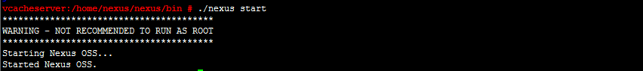

5、访问http://ip:8081/nexus  登录用用户名/密码  admin/admin123

**将来新建nexus服务的时候，由于没有基础工程的代码，所以不能对基础工程直接做deploy操作，因此就要将一些基础工程响应的需要的jar拷贝到nexus服务器，**

**目录如下（参考）：**

**/home/nexus/sonatype-work/nexus/storage/snapshots/com/yd**

**deploy 将工程构建到nexus服务器上**

maven 配置

1、修改工程中的pom.xml

\yd-parent\pom.xml

将服务器地址修改为新建的nexus地址

2、修改maven中用户的setting.xml

将服务器地址修改为新建的nexus地址

3、使用deploy命令 将工程发布到nexus服务器上。

<http://www.cnblogs.com/dingyingsi/p/3776560.html> 参考

定时扫描代码 做代码检查工作

maven命令

package（包含单元测试）

package skip test 选项可以跳过单元测试

install 是放本地资源库

deploy 是放私服上

clean

|  |  |
| --- | --- |
| |  | | --- | |  | |